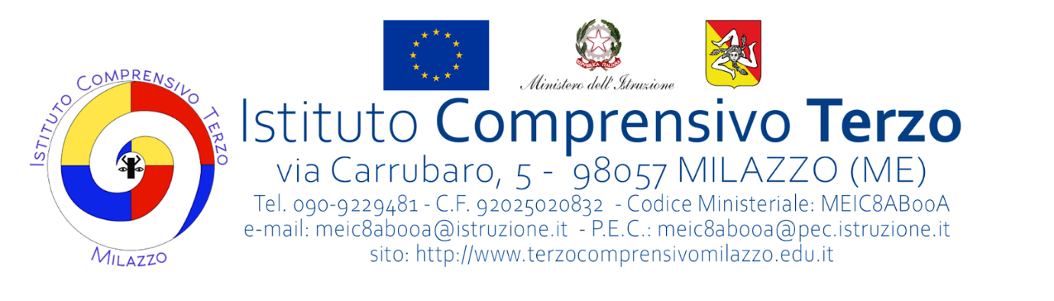

Piano Triennale Offerta Formativa
periodo di riferimento 2022 / 2025

anno scolastico di aggiornamento dell’Offerta Formativa 2024 / 2025
RELAZIONE FINALE DEL PROGETTO
(indicare il titolo)
Docente Referente:
- PROGETTO CURRICOLARE
- PROGETTO EXTRACURRICOLARE
SEGMENTO DI SCUOLA

- Scuola dell’Infanzia
- Scuola Primaria
- Scuola Secondaria di primo grado

DOCENTI COINVOLTI:
DESTINATARI :
ALUNNI COINVOLTI NEL PROGETTO :
Direttrici di riferimento del progetto secondo l’atto di indirizzo del DS recepite nel PTOF | - CORRESPONSABILITA’  - INCLUSIONE  - SOSTENIBILITA’  - INNOVAZIONE
Periodo e tempi di svolgimento | data di inizio delle attività …..  conclusione delle attività …..
Situazione su cui si è intervenuti
Competenza chiave europea attivata
Competenze disciplinari di carattere operativo promosse

Descrizione delle attività svolte nelle diverse fasi

Organizzazione didattica attuata (lavoro a classi aperte/ gruppi eterogenei di lavoro)
Metodologia applicata | - tradizionale  - laboratoriale  - altro …
Spazi utilizzati | - Plesso  - Aula/e  - Palestra  - Cortile  - Biblioteca  - Laboratorio  - altro …
Materiali e strumenti ( anche digitali) adottati
Verifica in itinere e finale (rilevata dai questionari ex ante ed ex post proposti con Google Moduli)
Valutazione dell’attività progettuale
Documentazione e condivisione del prodotto finale
Punti di forza della proposta progettuale e/o eventuali criticità emerse durante il suo svolgimento
Risorse umane e numero complessivo di ore utilizzate per lo sviluppo del percorso progettuale ( indicate peraltro nel registro delle attività del progetto) | - docenti n. …  - numero di ore complessivo …….

data …..

firma

